112年度農田水利署各管理處人事業務人員講習
實施計畫
一、辦理依據：
依據行政院農業委員會112年度農業發展計畫「推動農田水利事業永續發展與業務精進」計畫（編號：112農水發-1.2-利-05）辦理。
二、辦理目的：
為配合現行農田水利人事管理政策、主要法令之推行及宣導，本講習課程以熟悉人事法規、瞭解當前重要人事政策及現代化人力資源管理等專業知識為重點，期強化人事管理協調能力，增進人事管理新知，以發揮人事服務效能，促進機關和諧，達成機關目標。
三、指導機關：
行政院農業委員會農田水利署。
四、主辦單位：
財團法人農田水利人力發展中心。
五、上課時間：
5月10日（星期三）至5月11日（星期四）。
六、上課地點：
公務人力發展學院14樓貴賓廳（詳交通資訊）。
七、參訓對象及名額分配：
本講習參訓對象為各管理處人事業務人員，請各管理處依下列所分配名額範圍內指派相關業務人員報名參訓，預定17個管理處60人參訓。
（一）桃園、台中、彰化、雲林、嘉南、高雄、屏東等管理處5人。
（二）宜蘭、石門、新竹、苗栗、南投等管理處3人。
（三）北基、瑠公、七星、台東、花蓮等管理處2人。

八、課程表：
時 間 | 課 程 內 容 | 授課單位/講師
5月10日（星期三）
09:00-09:20 | 報到、領取教材 | 農田水利人力發展中心
09:20-10:50 | 公務人員差勤及請假相關事項 | 實踐大學會計學系  劉昊洲副教授
11:00-12:30 | 人事人員應遵守的行政中立  及實務案例分享 | 中央警察大學推廣教育訓練中心  劉嘉發主任
12:30-13:30 | 午休用餐
13:30-15:00 | 個人資料保護法  及實務案例分享 | 達文西個資暨高科技法律事務所  孔德澔律師
15:00-15:20 | 休 息
15:20-17:20 | 性別工作平等法  及常見違法案例分享 | 常青國際法律事務所  王如玄顧問律師
5月11日（星期四）
09:00-10:30 | 職場溝通技巧 | 中國文化大學推廣教育講師  郭育志老師
10:40-12:10 | 新興網路科技在  公務推動之運用 | 自由講師  陳瓊華老師
12:10-13:00 | 午休用餐
13:00-16:00 | 人事作業手冊修正說明 | 台灣水資源與農業研究院  邱豐真助理院長
16:00-16:30 | 測 驗
16:30 | 賦 歸
地點：公務人力發展學院14樓貴賓廳（台北市大安區新生南路三段30號）

九、參訓報名應注意事項：
（一）本講習採線上報名方式辦理【※不建議使用IE瀏覽器】。經各管理處人資室派訓後，由該管理處通知參訓學員，請各學員自行至本中心網站註冊會員及線上報名，如已註冊成功者可直接登入會員並填寫報名資料，以完成線上報名程序。（詳細註冊及報名流程請參照第4頁至第6頁說明）。
（二）報名截止日：即日起至4月21日（星期五）止，有任何問題，請洽本中心王貞懿04-23146426#324，e-mail：324@isdi.org.tw。
（三）本講習於課程結束後，辦理訓後評測（試題以選擇題為主），全程參與且測驗成績及格者，始發給結業證書，提供各管理處登錄於人事資料庫。
（四）講習期間備有中餐便當、茶水及課後便當（或餐盒），配合行政院環境保護署「行政機關、學校減少使用免洗餐具及包裝飲用水作業指引」，建請學員自備環保杯及餐具（講習中餐由福華備鐵盒便當；晚餐由本中心外訂便當或餐盒，請學員課後帶離會場）。
（五）參訓學員之住宿費、交通費及雜費等由派訓單位自行負擔；如需住宿者請參訓學員自理。本中心已預訂福華國際文教會館住宿，惟數量有限，請參訓學員儘早自行洽訂（訂房代號：RLC18911；福華訂房組：02-7712-2323轉2107），並請於住宿當天向櫃檯出示公務證件。
（六）福華會館房型：雙人房兩小床$3,100，每人$1,550；單人房$1,870；由福華會館開立住宿發票，抬頭及統編為各管理處。
（七）其他：
1. 學員請依本中心排定之座位表入座。
2. 請學員注意個人呼吸道衛生及咳嗽禮節，是否配戴口罩，由學員自主管理。

【A.註冊會員帳號】掃瞄下方QR-Code或輸入網址，進入本中心官網首頁。
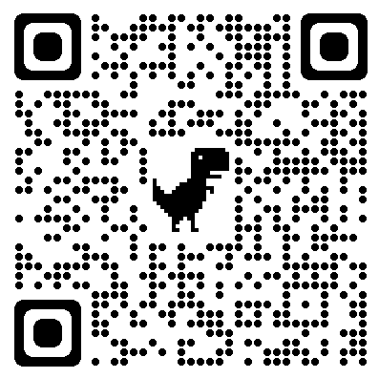
Step 1.
點擊註冊
Step 3.
確認註冊
Step 2.
輸入基本資料
（帳號為”電子信箱”）
【※不建議使用IE瀏覽器】
https://www.isdi.org.tw/
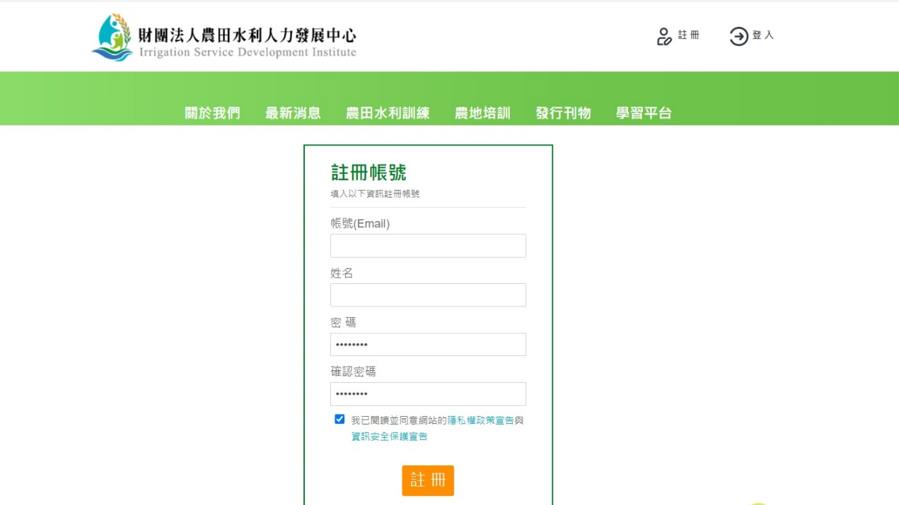

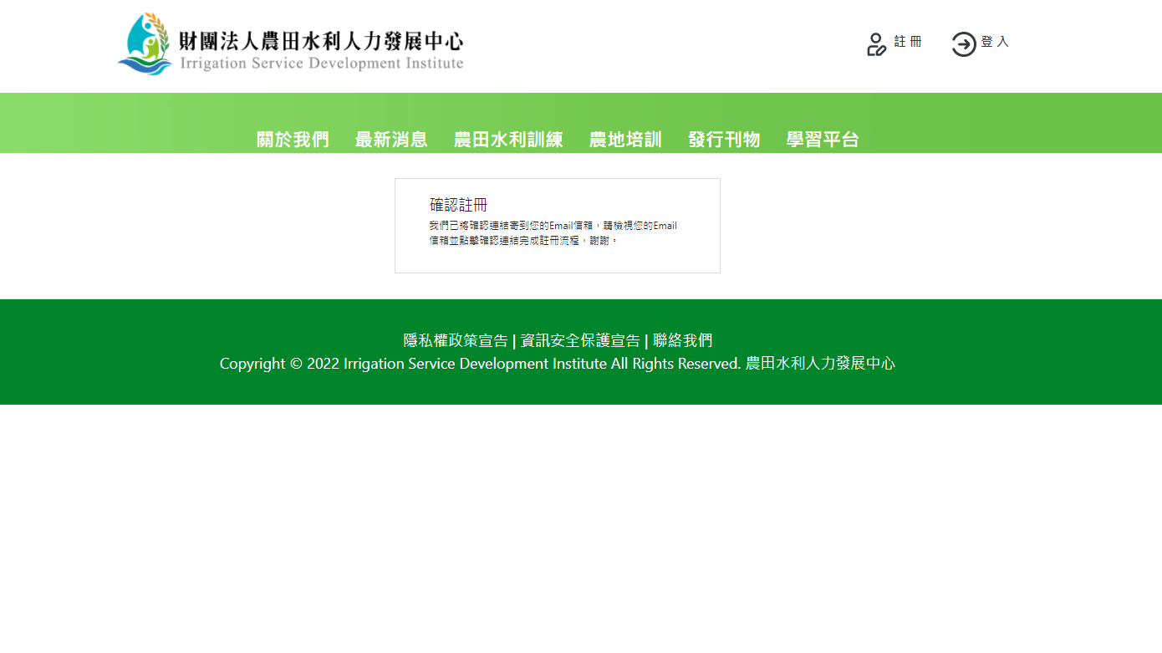
Step 4.
請至”電子信箱”收「確認信」
並「點擊連結」完成註冊！
【B.線上報名流程】掃瞄下方QR-Code或輸入網址，進入本訓練報名頁面。

【※不建議使用IE瀏覽器】
https://reurl.cc/2WzbqE
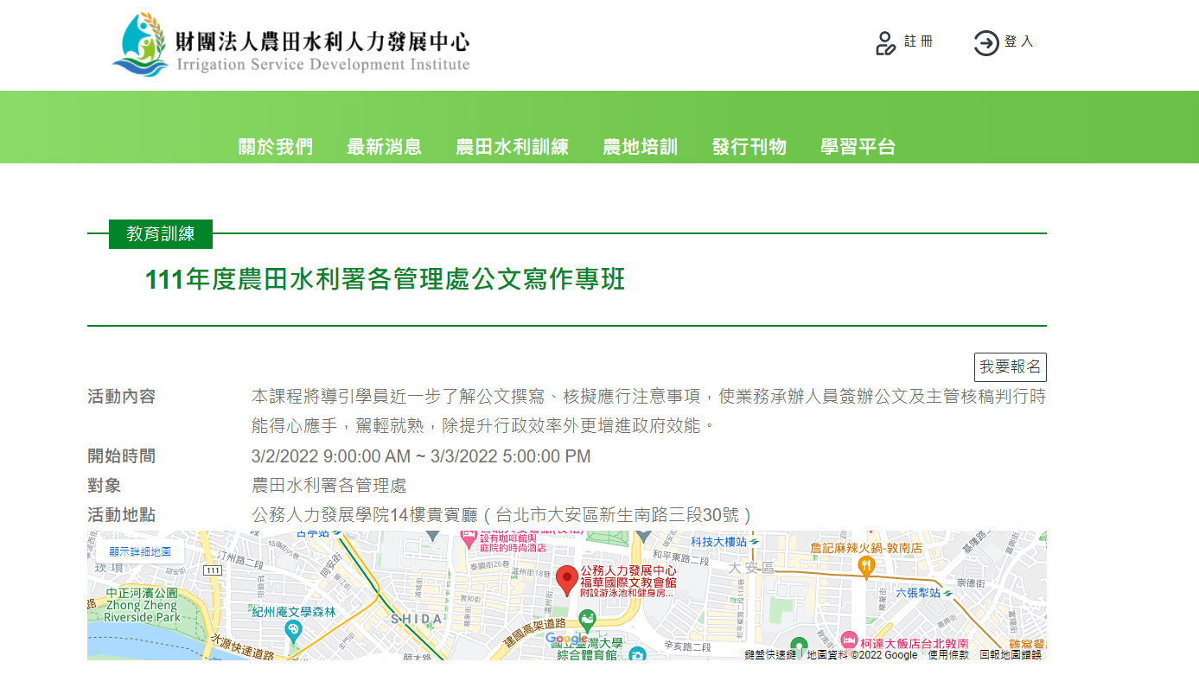
Step 1.
點擊我要報名

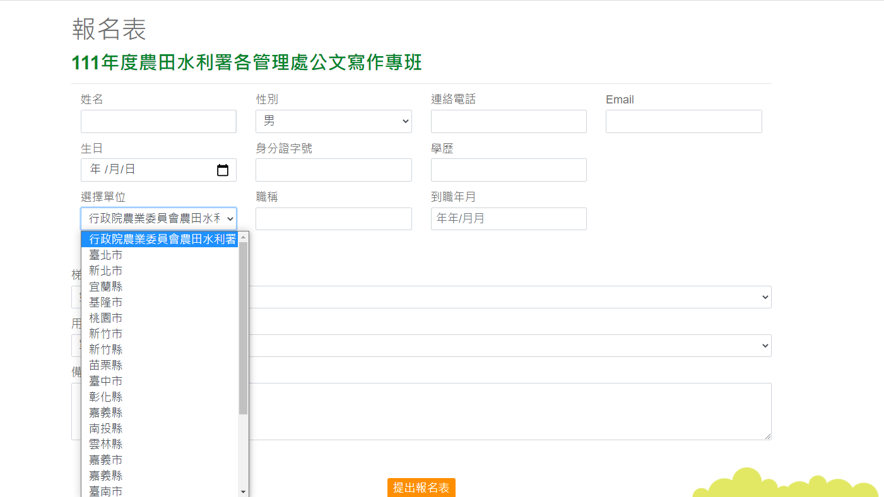
Step 2.
★ 請詳填各資料欄位
Step 3. 下拉式選單請分別選擇
【行政院農業委員會農田水利署】
、【管理處別】及【組室別】
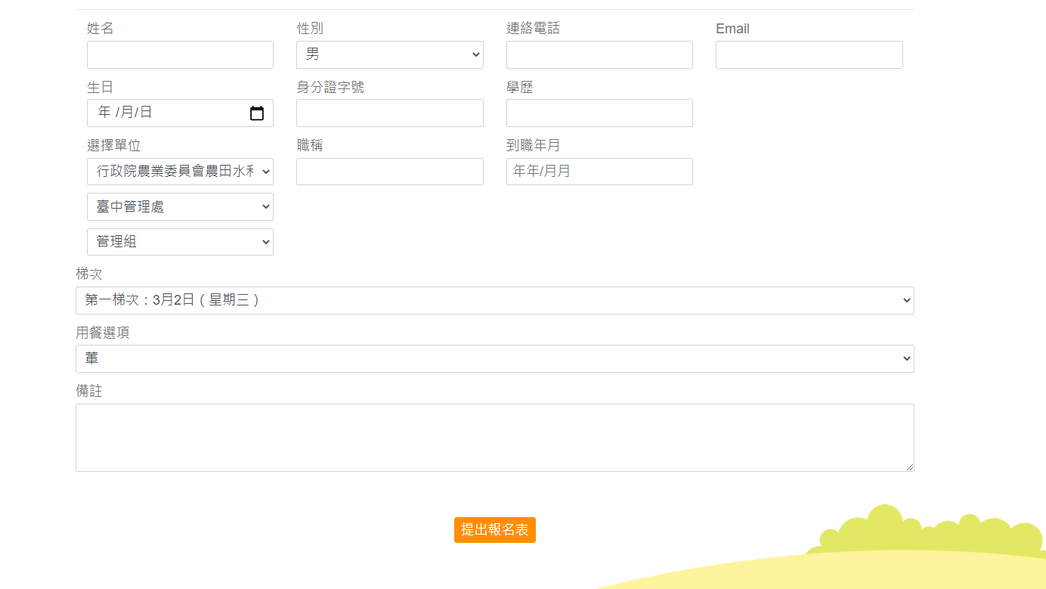
Step 5.
點擊提出報名表
即完成報名流程！
Step 4.
選擇【梯次】及【餐別】

【C.報名紀錄查詢】
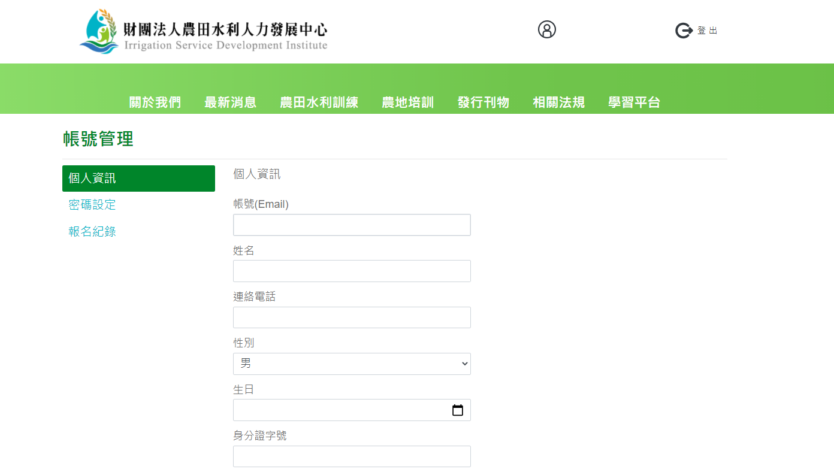
★ 報名完成後可至個人
帳號管理查詢報名紀錄
或更新個人資訊

※ 本網站所蒐集的所有個人資料或其他資料，將依個人資料保護法及相關法令之規定，只就其特定目的，做為承辦所提供服務之用，不會任意對其他第三者揭露。

十、訓練地點位置圖及交通資訊：
（一）地點：公務人力發展學院（福華國際文教會館）14樓貴賓廳。
（台北市大安區新生南路三段30號，Tel：02-7712-2323）
（二）位置圖：
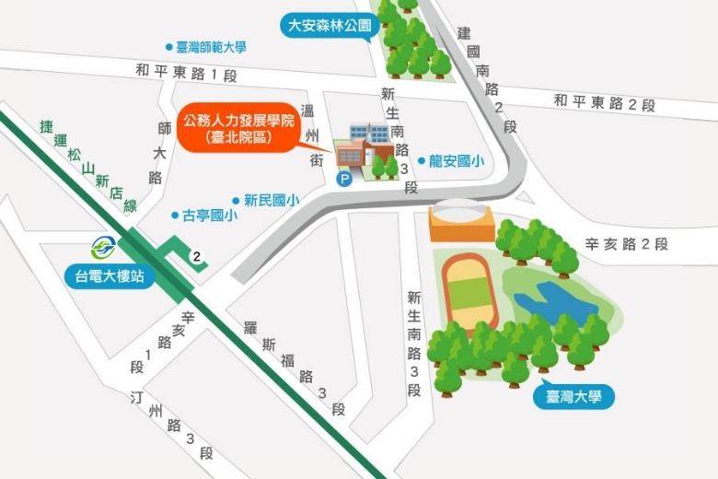
（圖片來源：https://www.hrd.gov.tw/1122/2139/2149/20979/）
（三）交通資訊：
1. 自行開車至學院之外縣市學員：
(1)由國道1號（中山高速公路）：請由建國交流道下，連接建國高架橋，至和平東路口下右轉和平東路，至新生南路左轉，即可看到公務人力發展學院，停車請至辛亥路右轉，停車場入口位於辛亥路與溫州街交叉口前。
(2)由國道3號（北二高）：請由木柵交流道下，沿辛亥路經過新生南路，即可在右前方看到公務人力發展學院，停車場入口位於辛亥路與溫州街交叉口前。
2. 外縣市學員可於台北車站搭乘以下交通工具前往學院：
(1)捷運：由台北車站搭乘（淡水信義線）至中正紀念堂站，轉乘（松山新店線）至台電大樓站，2號出口出站後左轉，沿辛亥路步行約10分鐘即可到達。
(2)捷運：由台北車站搭乘（淡水信義線）至大安森林公園站，2號出口出站後，沿大安森林公園，步行約15分鐘即可到達。
(3)公車：於台北車站外國家攝影文化中心前台北車站（忠孝）站牌搭乘和平幹線公車至大安森林公園站下車，步行約6分鐘即可抵達；由本學院至台北車站則在龍安國小（公務人力發展學院）站搭乘253公車。
3. 搭飛機至松山機場之學員：
(1)捷運：由松山機場站（文湖線）至科技大樓站，搭乘284、52公車至龍安國小（公務人力發展學院）站下車即可抵達。
(2)轉乘公車：由松山機場站搭214（直達車）公車至捷運忠孝新生站下車，轉搭280、505公車至龍安國小（公務人力發展學院）站下車即可抵達。
（四）公務人力發展學院樓層介紹：
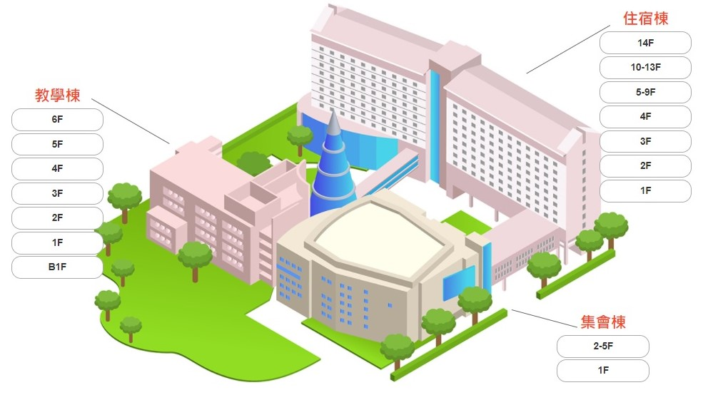

［集會棟］ 1樓：前瞻廳。2樓：卓越堂。
［住宿棟］ 1樓：大廳櫃檯、恬園餐廳。2、3樓：行政區。
14樓：貴賓廳（本次上課地點）。
［教學棟］ 1樓：101～103教室。2樓：201～205教室。
3樓：304～305教室。4樓：401～405教室。
5樓：501～502教室。6樓：601～602教室。

※ 講師及學員專用停車場由辛亥路進入（請洽報到處索取免費停車時數）。

